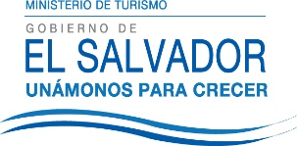
UNIDAD DE ACCESO A LA INFORMACIÓN PÚBLICA.
Resolución de Entrega de Información.
UAIP-MITUR No.028/016

San Salvador, a las diez horas del día viernes dieciséis de diciembre de dos mil dieciséis, el Ministerio de Turismo, luego de haber recibido y admitido la solicitud de información, respecto a:

Copia simple del proyecto; Programa de Asistencia al Turista (PROASISTUR), centro de llamadas telefónica; Call Center.

Presentada ante la Unidad de Acceso a la Información Pública de esta dependencia por parte de XXXXXXXXXXXXXXX, con Documento Único de Identidad número XXXXXXXXX y considerando que la solicitud cumple con todos los requisitos establecidos en el Art. 66 de la Ley de Acceso a la Información Pública, y que la información solicitada no se encuentra entre las excepciones enumeradas en los artículos 19 y 24 de la ley; y art. 19 del Reglamento.

CONSIDERANDO:

- Que el Ministerio de Turismo es el organismo rector en materia turística; le corresponde determinar y velar por el cumplimiento de la Política y Plan Nacional de Turismo, así como del cumplimiento de los objetivos de la Ley y sus Reglamentos.

- Que de acuerdo al Art.2 literal c) de la Ley de la Corporación Salvadoreña de Turismo, compete a dicha institución realizar todas aquellas actividades que considere necesarias para promover el turismo nacional.

- El Plan Quinquenal de Desarrollo 2014-2019, establece en la Línea Estratégica L1.10.4. “Fortalecer la calidad de los servicios turísticos, brindando formación a las empresas y ampliando la asistencia y seguridad a los turistas”, por lo que el programa PROASISTUR es una acción específica de las estrategias de implementación para el desarrollo turístico, cuya competencia es de la Corporación Salvadoreña de Turismo.

POR TANTO: De conformidad a los establecido en los Art. 62 y 72 de la Ley de Acceso a la Información Pública.

SE RESUELVE:

- Informar que el Ministerio de Turismo no cuenta con la información solicitada.
- Orientar que la institución competente sobre la ejecución del Programa ASISTUR es la Corporación Salvadoreña de Turismo.
- Brindar el contacto de la Unidad de Acceso a la Información Pública de CORSATUR, cuyo Oficial de Información es Ing. Juan Miranda, correo electrónico: oficialdeinformacion@corsatur.gob.sv; teléfono: 2243-7835.

Por lo tanto se hace entrega de dicha información, en esta misma fecha, a través de correo electrónico consignado para recibir notificaciones: XXXXXXXXXXXX

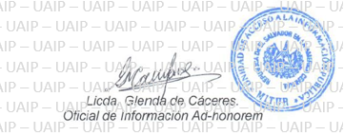

Unidad de Acceso a la Información.
Ministerio de Turismo
Alameda Manuel Enrique Araujo, Edificio Carbonel No.2, 2ª. Planta, Colonia Roma.
Teléfono: 2243-7835

